年度人力资源高阶精品课程
组织设计与组织流程再造
【课程背景】
组织设计是战略执行面对的首要问题。钱德勒说过，企业的成长主要取决于两个变量，第一个变量是战略，第二个就是组织架构，而且企业战略决定组织架构，组织架构从属于战略。西蒙斯更是指出，组织架构既从属于战略，同时组织架构还会反过来影响企业未来的战略设计。哈默第一次提出业务流程再造的思想，其提出该理论时，一再强调“再造”是流程理论的核心。后来，随着越来越多流程再造项目的失败，哈默意识到流程再造理论的核心应该是“流程”本身。
一谈到组织设计和业务流程再造，大家第一反应就是组织架构图和流程图。总部用一张A4纸讨论，然后下面的各级机构再用一张A4纸画自己的架构图和流程图，最后一个大型集团光组织架构图和流程图就有几百页。其实组织架构图只是划定了组织的基本架构，相当于把成千上万的员工用若干个框框圈起来，大致明确了指挥链条。
本课程目的在于使大家能掌握组织设计与流程的基本思想和基本概念，了解组织变革的过程和发展趋势，掌握组织和流程设计的基本方法。
【课程大纲】
模块一、组织发展规律与设计思维
案例导入：某教育集团的组织设计
1.为什么这些组织能持续千年？
2.百年看企业，千年看组织
3.组织及组织设计理论
4.组织设计的总流程
5.组织设计前的考量维度
6.组织设计中的维度设计
7.组织设计后的考量维度
案例：组织手册的涵盖内容

模块二、组织设计中管理层次设计
1.管理层次决定组织设计的深度
2.不同管理层级对人力资源影响
3.管理层次设计原则
案例：80万人企业的管理层级一共几级？
案例：不同层级对HR数据的理解
小组讨论：管理层次的设计

模块三、组织设计中管理幅度设计
1.管理幅度决定组织设计的宽度
2.将军带兵如何多多益善？
3.管理幅度设计理论演变
4.一个大型4000人企业需要如何设置管理幅度？
5.管理层次与管理幅度是保证管理有序运转的基础
6.理想的团队规模应该是几个人？
方法：变量测定法确定企业管理幅度的步骤
小组讨论：人浮于事的困惑

模块四、组织设计中集分权设计
1.张弛有度的集分权设计
2.集团管控三分法
3.集团管控的定位
4.三种典型的集团管控类型
案例：财务型管控的组织架构设计
案例：战略型管控的组织架构设计
案例：操作型管控的组织架构设计
5.高层领导管理权限划分
6.权责手册主要内容
7.人力资源集分权主要方向
小组讨论：TS集团如何进行授权

模块五、组织设计中部门化设计
1.依托行业特性的块状职能管理
2.不同行业企业基本职能的典型形式
3.价值链导向的部门设计
4.市面流行九种类型的组织设计本质是？
案例：某期货经纪企业活动价值链
5.价值链分析层次
6.部门职能分解
7.一级、二级与三级职能
小组讨论：从价值链到组织架构设计

模块六、组织流程再造实践
案例导入：松下幸之助的管理哲学
案例导入：自然界与企业界的流程
3.企业流程发展最终阶段
4.流程管理理论发展阶段
5.大企业里的官僚和呆板
6.流程图的编制9点要求

模块七、跨职能流程设计
1.流程运作实施路线图
2.价值与价值流
3.绘制企业的价值流图
案例：价值流图
4.价值流图5步绘制法
5.计算流程有限时间
6.与客户的接触点
小组讨论：设计公司流程
7.结构化的流程文档
8.识别二级流程，建立流程清单
9.流程管理制度保障
小组讨论：怎么画流程图

模块八、业务流程重组
1.待优化流程的来源
2.业务流程重组分析思路
案例：招投标流程结构及层级
3.流程管理的组织保障
4.业务流程重组的原则
5.ESIBA流程优化原则
6.增值活动与非增值活动
7.如何设计减少流程中的非增值活动
8.结构化的流程文档
9.识别流程，建立流程清单
小组讨论：人力资源管理流程优化

【讲师简介】
白睿，组织人才发展专家，上市公司组织发展总监、上海交通大学特聘讲师、ODTD培训讲师，中国社会科学院大学特聘讲师，畅销书作者、《首席人才官商业与管理评论》金牌作者、中国人力资源实践创新（企业）评选评审。投资咨询公司高级合伙人、人力资源高级咨询师、中国人力资源开发研究会理事。
白睿老师国外大学MBA学位，拥有外资和内资企业管理工作经验和国际和国内咨询背景。对企业的战略管理、组织管控、组织发展、组织设计、绩效管理、薪酬激励、人才发展等方面有前瞻性理解和全面的咨询实践。对于如何根据企业的经营战略帮助企业进行组织转型和构建高绩效组织的领域，具有深入的洞察和成功的经验。
曾多年游历海外，结交多位来自日本、澳大利亚等国的管理学大师，共同致力于管理史的研究，探求企业发展的过去和未来。
白睿老师授课风格热情、生动、幽默，深入浅出，能将西方先进的知识体系和管理理念与中国的实际情况有机结合，课程内容具有极强的实用性和实操性。
精通现代企业管理，曾经在国内和国际知名管理咨询公司担任合伙人，先后为多家企业提供过内训及管理咨询服务，涉及领域为战略管理、股权激励、组织发展、绩效管理、薪酬激励等。涉及行业有金融、地产、互联网、互联网金融、IT、制造、连锁、餐饮和旅游地产等。
之后又在国内大型上市公司、金融投资集团任组织发展总监等高级管理岗位。具有百亿级上市集团公司总部的组织发展总监的管理、决策经验。擅长公司顶层战略设计与内外资源的协调重构，在公司内外部结构优化与治理方面拥有丰富的实操管理经验，擅于梳理解决大中型企业子集团/控股公司经营管理过程中遇到的实际问题。经历投后管理、并购人力资源管理、战略澄清、组织再造、业绩评估模型、人才盘点、绩效管理体系等重点项目实施。主导并参与制定企业发展战略。牵头搭建《集团战略纲领》《组织发展手册》《集团制度汇编》《企业文化手册》《流程手册》，并且提供信息支持及战略规划，参与收购、兼并项目，主导集团层面全流程，圆满推动并完成组织发展变革。指导各成员企业完善组织发展职能，创新组织建设理论和工具，保证组织建设工作完全支撑企业战略和业务。对子公司进行业绩评价、组织评估和推行多层次的激励管理。
线下课程《OD组织发展与组织》已经开讲4年，共计72场，近8000人受益，浙江大学单场即1000人进行了学习。
案例升级版课程《22大案例解读组织发展》仅1年时间，受邀33场，遍布北京、上海、深圳、杭州、成都、重庆、沈阳、武汉、南京、西安、厦门、青岛、郑州、温州、银川、贵州、菏泽……等全国各大城市。
线下组织诊断课《5工具+7模式组织诊断实践课》2019年秋季首发，各大传统型头部企业和创新型企业纷纷报名。部分培训客户：阿里、百度、滴滴、美团、华为、小米、OPPO、网易、科大讯飞、猪八戒、学而思、广联达、宜信、哔哩哔哩、贝壳租房、中都物流、36Kr、Disney、诺亚财富、中国智能交通、瑞穗银行（中国）、碧桂园、宝能、东风汽车、威马汽车、广汽蔚来、上汽大众、雷霆游戏、网龙、华润制药、易果生鲜、好太太、广州建筑、中航国际、京东、中南置地、二更网络、厦门路桥、如涵文化、畅读科技、沃尔玛、美联英语、链家、吉利、英语流利说、世纪互联、中融信托、尚德机构、中信书店、汉能、Softbank（中国）、360金融、趣头条、Westpac banking corporate（中国）、招银云创、Paypal、商汤科技……等。
【主讲品牌课程】
1. 《OD组织发展与组织设计方略》
2. 《5方法+7模式组织诊断实践技能》
3. 《组织设计与业务流程再造》
4. 《八步法引导式组织改革实战》
5. 《岗位胜任力模型与任职资格体系》
6. 《战略共创与战略管理技能修炼》
7. 《从人才标准到学习地图的设计》
8. 《企业组织能力提升与人才发展》
【主要著作】
【1】《组织诊断》（法制出版社，2021）
【2】《降本增效3板斧7要务》（中国铁道出版社，2022）
【3】《改写人力资源管理——组织发展七项全能》（法制出版社，2019）
【4】《组织发展核能》（法制出版社，2019）
【5】《组织赋能——OD实践者全流程顾问》（法制出版社，2019）
【6】《全面薪酬体系设计新实战》（人民邮电出版社，2021）
【7】《人力资源管理全程实操指南》（法制出版社，2019）
【8】《培训管理全流程实战方案》（法制出版社，2019）
【9】《招聘管理全流程实战方案》（法制出版社，2019）
【10】《薪酬管理全流程实战方案》（法制出版社，2019）
【11】《绩效管理全流程实战方案》（法制出版社，2019）
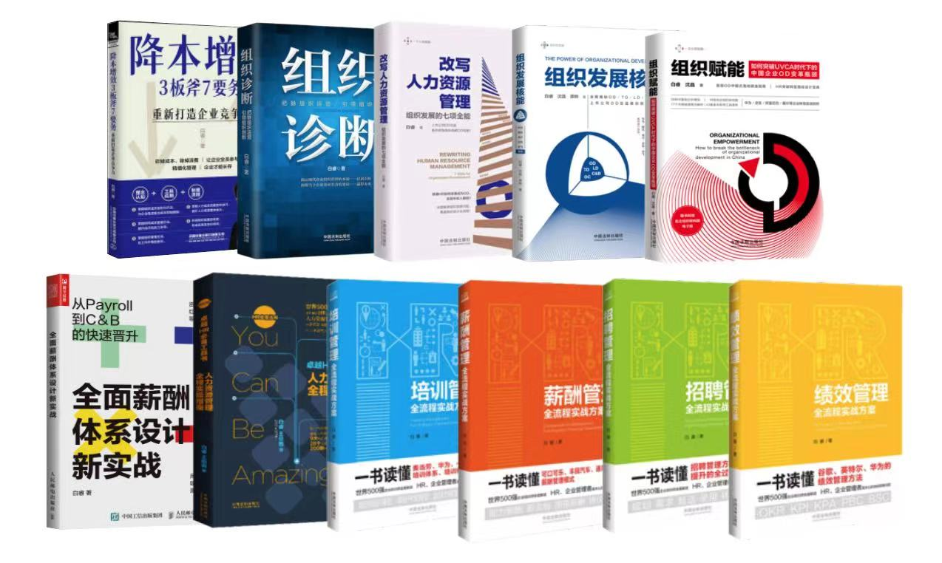

【课程安排】
课程地点：北京朝阳区东直门，具体开课地址如有变动开课前3天通知
课程时间：2024年7月13日-14日
课程费用：4580元/人（费用包括学员版讲义（纸质）和午餐简餐、茶歇等，不含电子版课件）

联系方式：中企联企业培训网
咨询电话：010-62885261
联 系 人：潘洪利 13051501222
电子邮箱：phL568@163.com
网 址：www.zqLpx.com

报名回执

单位名称
发票抬头
公司地址
联系人 |  | 电话 |  |  | 手机
职务 |  | 传真 |  |  | E-mail
参会人数： 人 |  | 参会费用： 元 |  |  | 付款方式：□课前转帐 □现金
酒店预订委托 |  | □是 标双 间 标单 间
参加  学员  名单 | 姓名 | 职务 |  | 手 机 | E-mail

